桃園市立龍潭高中110學年度第2學期學雜費、代收代付費及代辦費明細表 (決議)
公布日期：111/1/20
項次 | 名稱 | 收費金額 | 收費對象 | 法令依據或試算公式 | 收取方式及時間 | 主辦單位 | 類別
1 | 學費 | 按收費標準收費 | 日校學生（不含餐飲服務科）  進修部學生 | 按收費標準收費 | 列入註冊繳費單於期初註冊時收取 | 教務處  進修部 | 學雜費
2 | 雜費 | 按收費標準收費 | - 造園科、園藝科、畜產保健科按農業類收費標準。  - 食品加工科、機械科、電機科、電子科按工業類收費標準。  - 普通科按普通科收費標準。 | 按收費標準收費 | 列入註冊繳費單於期初註冊時收取 | 註冊組 | 學雜費
 |  |  | 進修學校部學生（電機科、食品加工科）按工業類收費標準。 |  |  | 進修部 | 學雜費
3 | 實習實驗費 | 按收費標準收費 | - 造園科、園藝科、畜產保健科、食品加工科、機械科、電機科、電子科按工業類收費標準。  - 普一甲乙丙丁，按收費標準。  - 普二甲乙丙，修習自然學科4學分，按收費標準。  - 普二丁，修習自然學科5學分以上，按收費標準。  - 普三丁，修習自然學科5學分以上，按收費標準。  - 普三甲乙丙，不收費。 | 按收費標準收費 | 列入註冊繳費單於期初註冊時收取 | 註冊組 | □代辦  代收代付
 |  |  | 進修部全體學生（夜食加科、夜電機科比照工業類收費標準辦理） |  |  | 進修部 | □代辦  代收代付
4 | 電腦使用費 | 資訊：550元/人  進階程式設計： 550元/人  生科：275元/人(111年學年開始收費)  加深加廣課程：550元(111年學年開始收費) | - 資訊收費班級： 普一丙、一丁  - 進階程式設計：三丁  - 加深加廣課程：二甲、乙、丙(視選修學生收費)(111年學年開始收費)  - 造三、園三、畜三、食三專業及實習科目不收取本費用，詳見附件二的備註（十一）。造一、園一、畜一、食一部定必修課程不收取本費用，詳見附件二的備註（二）。  *造三、園三、畜三、食三，若電腦課程為部定一般生活領域，不得加收電腦使用費。 | 按收費標準收費 |  | 教學組 | □代辦  代收代付
 |  |  | 進修部  食品加工科一年級不收電腦使用費。電機科一年級的部訂必修課程「資訊科技」每週一節，應收400元。 |  |  | 進修部 | □代辦  代收代付
5 | 平時課業輔導費 | 普二甲:1750元  普二乙丙丁:1260元  普一甲乙丙:950元  普一丁:1150元  機三：790元 | 日校一、二、三年級參加學生(不含餐服科)(低收入戶學生持有證明者免收全部費用；原住民及身心障礙學生，減收二分之一費用) |  | 列入註冊繳費單於期初註冊時收取 | 教學組 | □代辦  代收代付
6 | 團體保險費 | 175 元/人  視招標金額及相關費用收費 | 日校學生(不含餐服科、低收入戶學生、原住民學生、重度及極重度身障學生或其子女） | 按教育部教育部國教署來文規定標準收費 | 列入註冊繳費單於期初註冊時收取 | 衛生組 | 代辦  □代收代付
 |  |  | 進修部學生（不含低收入戶學生、原住民學生、重度及極重度身障學生或其子女） |  |  | 進修部 | 代辦  □代收代付
7 | 家長會費 | 100 元 | 日校學生（不含低收入戶學生）  進修部學生（不含低收入戶學生） | 兄弟姊妹就讀本校者，僅收一人費用，於開學後辦理退費。 | 列入註冊繳費單於期初註冊時收取 | 訓育組  進修部 | 代辦  □代收代付
8 | 龍心期刊 | 每人 24 元 | 日校學生  進修部學生 | 按110學年度實際支用之稿費、審稿費、排版編制費、雜費等相關費用多退。 | 列入註冊繳費單於期初註冊時收取 | 圖書館  進修部 | 代辦  □代收代付
9 | 校刊 |  | 目前只會出電子刊 | 按110學年度實際支用之稿費、審稿費、雜費等相關費用實支實付。 | 另立代收代辦費繳費單，確認有人購買才收取 | 活動組  進修部 | 代辦  □代收代付
10 | 模擬考費用 | 普三  - 自然組-醫學330元  - 自然組-理工285元  - 自然組-農學285元  - 社會組285元  職三  - 一般420元  - 設計600元  - 英語510元  - 51-55跨考450元  - 56跨考480元 | 三年級全體學生 | 1.按110學年度公開招標價格及相關費用多退少補，並依學生之意願辦理。  2.因上下學期收費不同，以學期計。 | 列入註冊繳費單於期初註冊時收取 | 試務組 | 代辦  □代收代付
11 | 書籍費 | 按各科各年級實際訂購書目公開招標(全省統一價格) | 日校學生  進修部學生 | 按各科各年級實際訂購書目公開招標(依學生實際購買的書目、數量為主) | 列入註冊繳費單於期初註冊時收取 | 設備組  進修部 | 代辦  □代收代付
12 | 重補修費 | 自學輔導每學分240元；重修專班每生每節40元 | 重補修學生 | 按《國立及教育部主管私立高級中學學生重修學分補充規定》收費 | 另立代收代辦費繳費單於重補修開課前收取 | 實研組 | □代辦  代收代付
13 | 暑假輔導課(111年7.8月) | 依開課人數收費 | 日校學生（不含低收入戶學生）  自由參加，低於30人不開班 | 1.依據現行桃園市高級中學課業輔導實施要點規定「辦理課業輔導所收費用，應優先支付教師鐘點費為原則；餘額得作為教學活動業務、材料所需經費、學生獎勵、行政管理及加班費等支出。但惟不得超過總額百分之二十」  2.實支實付，以不超過總金額為原則。  3.高級中等學校向學生收取費用辦法第8條規定退費方式：（一）未開課前者，全數退還。(二)開課後未逾三分之一者，退還三分之二。 (三)開課後逾三分之一，未逾三分之二者，退還三分之一。 (四)開課後逾三分之二者，不予退費。 | 另立代收代辦費繳費單於暑假課業輔導上課時收取 | 教學組 | □代辦  代收代付
14 | 冷氣使用及維護費 | 冷氣使用電費  3.5 元/度  冷氣機維護及汰換費  200元/人(進修部 100 元/人) | 日校學生  進修部學生 | 教育部主管高級中等學校向學生收取費用補充規定六、（三）、冷氣使用及維護費：  1.以新臺幣七百元為上限，以支用班級教室之冷氣電費、冷氣機維護及汰換費二項費用為原則。  2.前目冷氣電費以度計價，支應班級教室冷氣之基本電費、流動電費及超約附加費用為原則。如有賸餘款，應於學期結束後一個月內退還學生。  3.第一目冷氣機維護及汰換費，每學期每生收取費用上限為新臺幣二百元，每班收取費用上限為新臺幣九千元。如有賸餘款，得不退還學生。  4.依高級中等學校校舍及設備相關規定裝設冷氣設備之教學場所，屬學校基本設施，不得向學生收取其冷氣使用及維護費。 | 依各班使用情形，以班級為單位儲值冷氣卡使用 | 總務處 | 代辦  □代收代付
15 | 校外教學活動費 | 視招標金額及相關費用收費 | 日校二年級學生(含餐服科) | 按110學年度實際公開招標及相關費用收費多退少補，並依學生之意願辦理。 | 另立代收代辦費繳費單於報名期間收取 | 訓育組 | 代辦  □代收代付
16 | 日本教育旅行 | 因疫情不辦理 | 日校和進修部參加學生 | 按110學年度實際公開招標價格及相關費用多退少補，並依學生之意願辦理。 | 另立代收代辦費繳費單於報名期間收取 | 活動組  進修部 | 代辦  □代收代付
17 | 團膳 | 每人每餐 45 元 | 日校一、二、三年級訂餐學生 | 按110學年度實際公開招標價格。 | 列入註冊繳費單於期初註冊時收取 | 衛保組 | 代辦  □代收代付
18 | 公民訓練活動 | 視招標金額及相關費用收費 | 日校一年級學生(含餐服科) | 按110學年度實際公開招標價格及相關費用多退少補，並依學生之意願辦理。 | 另立代收代辦費繳費單於報名期間收取 | 訓育組 | 代辦  □代收代付
19 | 彈性學習材料費 | 視課程決定 | 日校有參與課程學生 |  | 另案通知繳費 | 課務組 | 代辦  □代收代付
20 | 校車 | 視搭乘人數結果送標案，依標案結果另立繳費單  (預估一萬到一萬四左右) | 日校有搭乘專車學生  目前調查有22位學生搭乘 | 預計租賃一台遊覽車(桃三) | 列入註冊繳費單於期初註冊時收取 | 教官室 | 代辦  □代收代付

三、參考資料
日校預估人數(110/12/27)： 進修部預估人數(110/12/27)
高三：普三136人、職三234人、餐服三24人，合計394人 高三： 31人
高二：普二133人、職二255人、餐服二26人，合計414人 高二： 26人
高一：普一138人、職一255人、餐服一20人，合計413人 高一： 38人
四、備註：
（一）附件一：高級中等學校110學年度學費收費數額表。
（二）依照教育部所訂「表二、教育部主管高級中等學校專業群科110學年度雜費及代收代付費（使用費）收費數額表」(附件二)規定，造一、園一、畜一、食一的資訊科技和造三、園三、畜三因農業資訊管理係屬部定專業及實習科目，雖有上電腦課程，不得再另行收取電腦使用費。
（三）附件三：教育部主管高級中等學校進修部110學年度雜費及代收代付費（使用費）收費數額表。

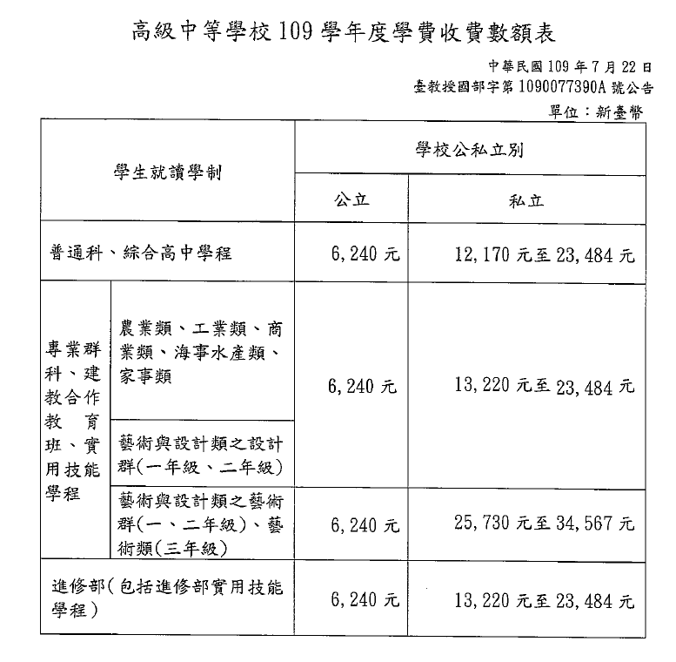
附件一
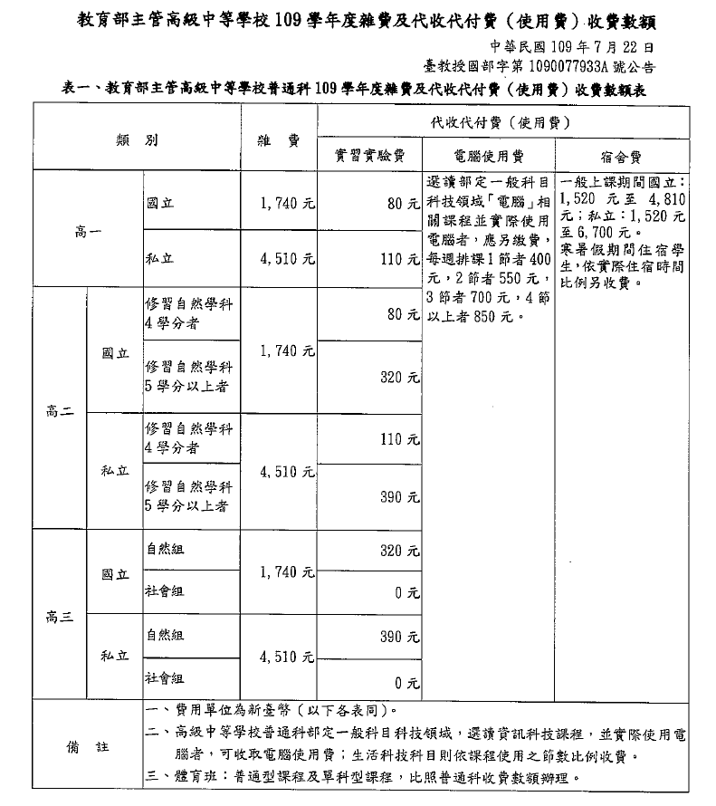
附件二
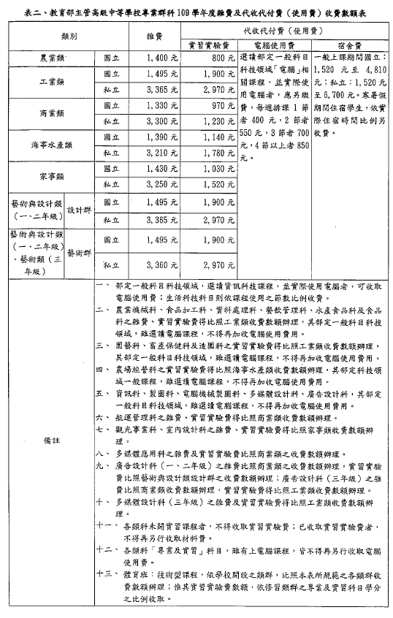
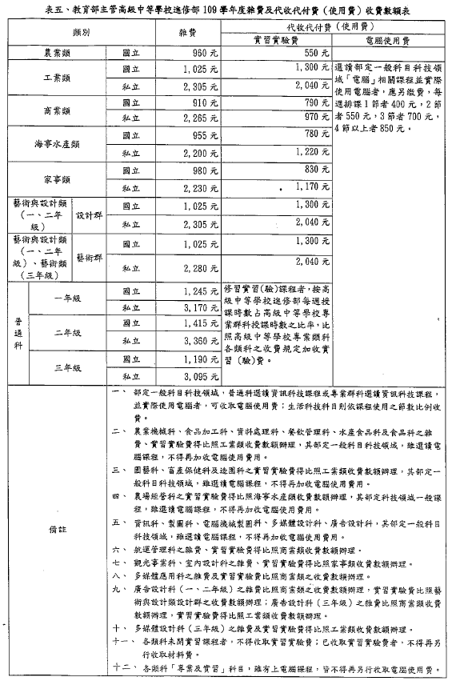
附件三

